Oktober 2021: Maand van het Bevolkingsonderzoek Borstkanker
Artikel infoblad oktober 2021

Oktober 2021: Maand van het Bevolkingsonderzoek Borstkanker
Lang artikel
We hebben het allemaal druk. Er is dus altijd wel iets dat dringender is dan al het andere. Kanker vroeg opsporen is belangrijk. En toch… van uitstel komt afstel. Als je iets niet meteen doet, loop je het risico dat het er niet van komt.

“Ik doe het straks wel. Eerst nog even de stad in.”
“Ik doe het later wel. Het is even druk op het werk.”
“Geen tijd. Want de bus was te laat.”

BlaBlaBla. Geen excuses. Laat een screeningsmammografie nemen. Want tijdig opsporen is belangrijk.

Vroegtijdige opsporing is de beste bescherming tegen borstkanker. Laat van je 50ste tot en met je 69ste elke twee jaar een screeningsmammografie nemen.

In juni 2001 startte de Vlaamse overheid met het Bevolkingsonderzoek Borstkanker. Het onderzoek moedigt vrouwen van 50 tot en met 69 jaar aan om elke twee jaar een screeningsmammografie te laten nemen. Een screeningsmammografie kan afwijkingen in je borsten vroegtijdig opsporen, lang voordat je er zelf iets van merkt.

Borstkanker kan al in een vroeg stadium worden ontdekt. Daardoor is het één van de ziekten die in aanmerking komen voor een bevolkingsonderzoek.

Tijdig opsporen is belangrijk. Doordat de ziekte vroeger wordt vastgesteld, kunnen verwikkelingen of een zwaardere behandeling worden vermeden en is de kans op volledige genezing groter.

Wil je weten wanneer je een uitnodiging in de brievenbus mag verwachten?

Dat kan heel eenvoudig online én mobiel met:
- www.myhealthviewer.be
- www.mijngezondheid.be
- www.cozo.be
Daar kan je ook je vaccinaties, medisch dossier en medicatieschema vinden.
Inloggen kan via je elektronische identiteitskaart. Je kan ook de app ‘itsme’ gebruiken.

In onze gemeente [naam gemeente invullen] liet XX% van de vrouwen van 50 tot en met 69 jaar zich preventief onderzoeken en zo scoren we [hoger of lager] dan de deelname in onze provincie.

[Afhankelijk van cijfers 2 invulopties] Om het streefcijfer van 75% te behalen is er dus nog veel werk voor de boeg in onze gemeente. [OF] We zijn als gemeente trots op dit cijfer en streven ernaar om dit gunstige cijfer te behouden en zelfs nog te verhogen in de toekomst.

.................................................................................................................................................

Heb je vragen?
Heb je vragen over je persoonlijke medische situatie, neem contact op met je huisarts.

Meer weten over het bevolkingsonderzoek?
Bel gratis naar het Centrum voor Kankeropsporing op 0800 60 160 tussen 9 en 12 uur en 13 en 16 uur, stuur een
e-mail naar info@bevolkingsonderzoek.be, of surf naar https://borstkanker.bevolkingsonderzoek.be/

Middellang artikel
Oktober 2021: Maand van het Bevolkingsonderzoek Borstkanker
De tijd vliegt: twee jaar is zo voorbij

Je krijgt van het Centrum voor Kankeropsporing een uitnodigingsbrief als je tot de leeftijdsgroep (50 tot en met 69 jaar) behoort en het twee jaar geleden is dat je een mammografie liet nemen.

Wil je weten wanneer je een uitnodiging voor een screeningsmammografie in de brievenbus mag verwachten?
Dat kan online én mobiel met:
- www.myhealthviewer.be
- www.mijngezondheid.be
- www.cozo.be
Daar kan je ook je vaccinaties, medisch dossier en medicatieschema vinden.
Inloggen kan via je elektronische identiteitskaart. Je kan ook de app ‘itsme’ gebruiken.

Meer weten over het bevolkingsonderzoek?
Bel gratis naar het Centrum voor Kankeropsporing op 0800 60 160 tussen 9 en 12 uur en 13 en 16 uur, stuur een
e-mail naar info@bevolkingsonderzoek.be, of surf naar https://borstkanker.bevolkingsonderzoek.be/

Heb je vragen over je persoonlijke medische situatie, neem contact op met je huisarts of gynaecoloog.
Kort artikel
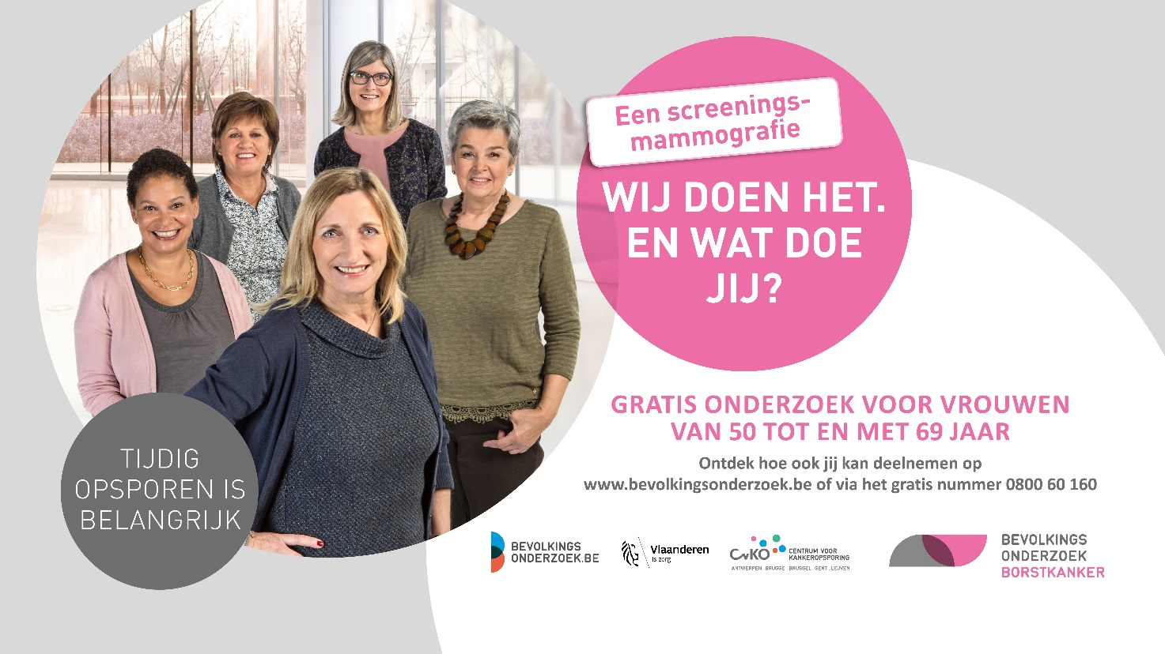

Meer weten over het Bevolkingsonderzoek Borstkanker? + Conceptbeeld
Bel gratis naar het Centrum voor Kankeropsporing op 0800 60160
tussen 9 en 12 uur en 13 en 16 uur, stuur een e-mail naar info@bevolkingsonderzoek.be,
of surf naar https://borstkanker.bevolkingsonderzoek.be/

Heb je vragen over je persoonlijke medische situatie, neem contact op met je huisarts of gynaecoloog.

